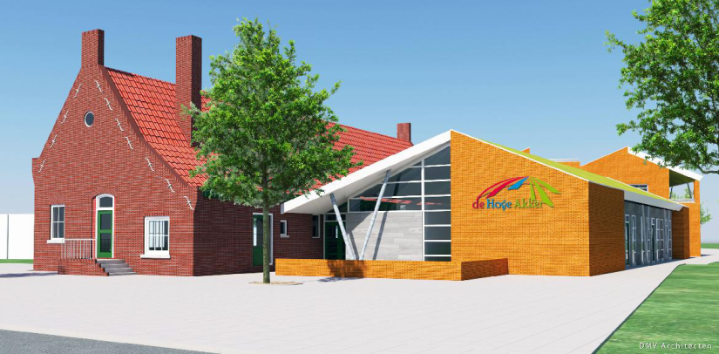

Notulen Medezeggenschapsraad
Datum : 08-03-2021
Locatie : Microsoft Teams
Tijd : 19:30
Voorzitter : Bjorn
Aanwezig : Mariose, Lia, Niels,
Jolanka, Eefje en Johan
Afwezig : Kirsti

- Notulen vorige vergadering
Geen op/aanmerkingen

- Terugkeer en mogelijke achterstanden vanwege Corona
Wat wij zien op school; de kinderen die een achterstand hadden hebben deze iets uitgelopen en kinderen die al wat voorop liepen hebben dit voortgezet. De onderlinge verschillen lijken hierdoor groter.

De komende twee weken (15 tot 26 maart ’21) wordt er in de groepen 3 t/m 7 getoetst. Op basis van deze meting en de analyse hiervan kunnen wij gaan beslissen: hoe staan we ervoor en hoe gaan wij het onderwijs de komende tijd vorm geven? Er volgt een analyse op groeps- en op individueel niveau. Vervolgens worden ouders hierover voor de mei-vakantie op de hoogte gebracht.

Groep 8 geen cito i.v.m. de eindtoets

Vanuit het rijk komt er extra geld om te werken aan de ‘achterstanden’. De scholen zullen moeten kiezen uit een ‘menukaart’ aan interventies om het geld in te zetten. Op dit moment is nog onduidelijk hoeveel elke school krijgt en waar wij dit voor willen inzetten. Wordt dus vervolgd.

- Stand van zaken IKC
Geen nieuws. Ligt bij het gemeentehuis. Mariose wil, samen met de ouders en het bestuur, een brief gaan opstellen en versturen naar de gemeente.

WVTTK
- Door de corona-regels is het niet mogelijk om een open dag te organiseren. Er wordt daarom een filmpje gemaakt.
Vraag aan oudergeleding: wat moet er in dit filmpje te zien zijn?
Genoemd werd: speel- en leerplekken voor de kinderen in de midden-gangen en de aparte ingangen van het schoolgebouw.
- Adviesgesprekken groep 8 zijn afgerond. Geen bijzonderheden.
- Thuisonderwijs evalueren met ouders. Bekijken hoe wij de ouders hierin mee kunnen nemen. Wordt opgepakt door Mariose/Lia.
- Schoolreisje etc. Kunnen vooralsnog niet. Staan onder optie. Mocht het niet mogelijk zijn, dan zullen ze gecanceld worden.
Volgende vergadering: 19 april

Stand van zaken actiepunten

Actiepunt | Actie | Door wie
1. rondgestuurde mail | Lezen en een reactie geven | iedereen
2.agenda MR-vergaderingen | 2 weken voor aanvang vergadering melding maken in het weekbericht.  Week van te voren aangeven op de website welke punten er besproken gaan worden. | Björn
3. Afkortingenlijst | Bij beleidsstukken/informatie e.d. de afkortingen vooraf verklaren. | Ieder die iets aanlevert
4. Beheer mail/notulen op website. | Bijhouden | Björn
5. Notulen vorige vergadering | Toesturen  Vorige notulen aanpassen en  op de website laten zetten | Jolanka  Mariose
7. IKC | Volgen van… relevante informatie aan elkaar doorsturen. | Ieder  Eefje en Kirsti
8. MR-tijdschriften | Lezen en interessante artikelen doorspelen aan andere MR-leden | Kirsti
9. Gelden nationaal onderwijs plan | Op de agenda voor volgende vergadering. | Directie/ Björn

